湖北汽车工业学院实验报告
班 号 计算机222 学 号 202202296 姓 名 章崇文
选课班中的序号 完成日期 年 月 日 至 节
实验一 字符串匹配实验
一、实验目的
1．熟悉汇编语言编程环境和DEBUG调试程序的使用。
2．掌握键盘输入字符串的方法和分支程序的设计。
二、实验内容
编程实现：从键盘分别输入两个字符串，然后进行比较，若两个字符串的长度和对应字符都完全相同，则显示“MATCH”，否则显示“NO MATCH”。
三、实验程序（必须加注释）和结果
data segment
; 提示信息
info1 db 'please input first string',0ah,'$'
info2 db 0ah,'please input second string',0ah,'$'

; 字符串缓冲区
string1 db 101,?,101 dup (?) ; 存储第一个字符串，前一个字节存储最大长度
string2 db 101,?,101 dup (?) ; 存储第二个字符串，前一个字节存储最大长度

; 匹配和不匹配的消息
match db 0ah,'match',0ah,'$'
nomatch db 0ah,'no match',0ah,'$'
data ends

stack segment stack
dw 20h dup(?) ; 定义栈空间
top label word ; 栈顶标签
stack ends

code segment
assume ds:data,cs:code,ss:stack

p proc far

; 初始化数据段
mov ax,data
mov ds,ax

; 初始化栈段
mov ax,stack
mov ss,ax
lea sp,top

;; 获取第一个字符串输入
lea dx,info1 ; 加载提示信息
mov ah,09h ; DOS打印字符串功能
int 21h ; 调用DOS中断

lea dx,string1 ; 加载字符串缓冲区
mov ah,0ah ; DOS输入字符串功能
int 21h ; 调用DOS中断

;; 获取第二个字符串输入
lea dx,info2 ; 加载提示信息
mov ah,09h ; DOS打印字符串功能
int 21h ; 调用DOS中断

lea dx,string2 ; 加载字符串缓冲区
mov ah,0ah ; DOS输入字符串功能
int 21h ; 调用DOS中断

;; 比较字符串长度
mov al,string1+1 ; 读取第一个字符串的长度
mov bl,string2+1 ; 读取第二个字符串的长度
cmp al,bl ; 比较两个长度
jne no ; 如果不相等，跳转到no标签

; 字符串长度相等，继续比较内容
mov cl,al ; 保存字符串长度
lea si,string1+2 ; SI指向第一个字符
lea di,string2+2 ; DI指向第一个字符

l1:
mov al,[si] ; 加载第一个字符串的字符
mov bl,[di] ; 加载第二个字符串的字符
cmp al,bl ; 比较字符
jne no ; 如果不相等，跳转到no标签

; 继续检查下一个字符
inc si ; SI指向下一个字符
inc di ; DI指向下一个字符
dec cl ; 减少字符计数
jnz l1 ; 如果计数不为零，继续循环

yes:
; 输出匹配消息
lea dx,match
mov ah,09h
int 21h
jmp exit ; 跳转到exit标签

no:
; 输出不匹配消息
lea dx,nomatch
mov ah,09h
int 21h

exit:
; 退出程序
mov ah,4ch
int 21h

p endp
code ends
end p
匹配不成功情况下
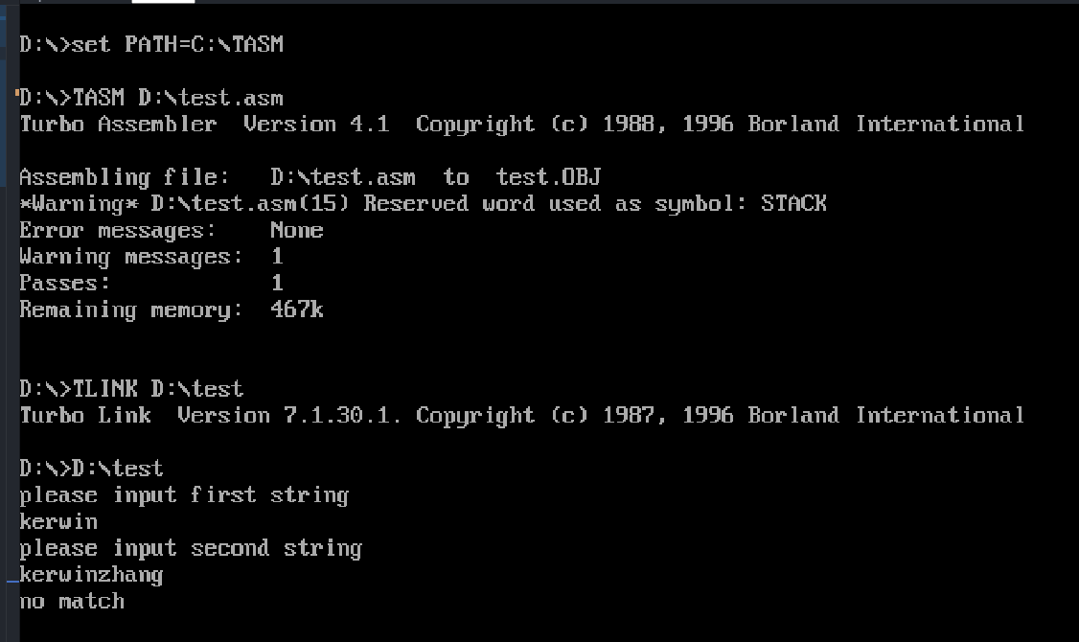

匹配成功情况
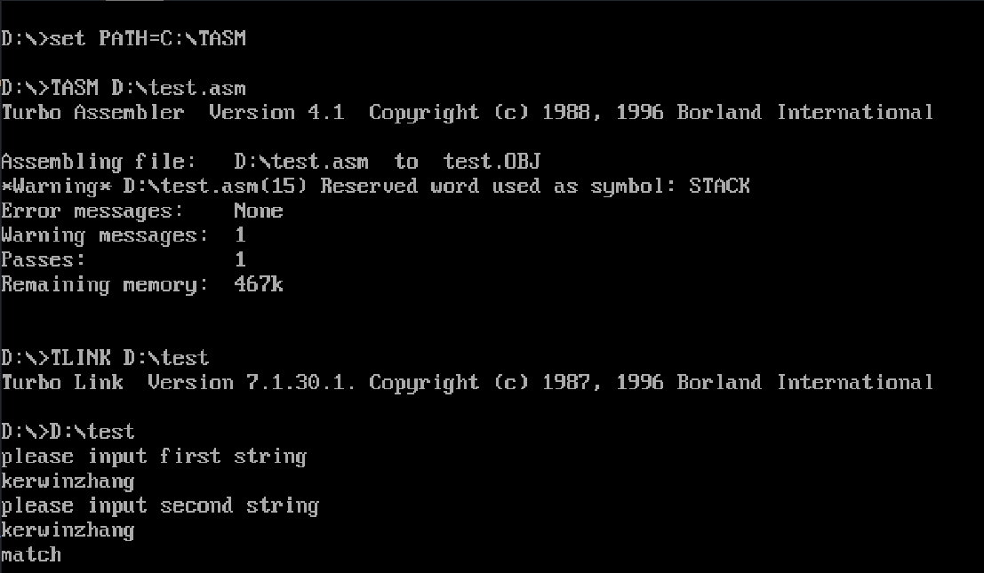
四、实验总结和体会
汇编语言实验总结
实验目的达成情况
本次实验旨在熟悉汇编语言编程环境、掌握键盘输入字符串的方法以及分支程序的设计。通过完成实验，我基本达到了实验目的。
- 编程环境熟悉度： 经过实验，我更加熟练地使用汇编语言的编辑、汇编、链接和调试工具。对汇编指令的格式和功能有了更深入的理解。
- 键盘输入字符串： 掌握了通过中断调用实现键盘输入字符串的功能，了解了相关寄存器的作用。
- 分支程序设计： 运用条件跳转指令实现了对两个字符串的比较，并根据比较结果选择不同的输出。
实验过程中的收获
- 汇编语言的底层特性： 汇编语言直接操作硬件，对计算机的运行原理有了更深入的认识。
- 算法的实现： 将高级语言中的算法转化为汇编指令，锻炼了算法思维和逻辑推理能力。
- 调试技巧： 学习了使用调试工具跟踪程序运行，定位并解决程序中的错误。
实验中遇到的问题及解决方法
- 问题一： 初始对汇编指令的生疏导致编写代码时出错。
- 解决方法： 查阅汇编指令手册，理解每条指令的功能和用法，并通过调试逐步排查错误。
- 问题二： 对字符串的比较逻辑不够清晰。
- 解决方法： 通过画流程图，将比较过程分解为多个步骤，逐步实现。
实验结果分析
通过对输入的不同字符串进行测试，程序能够正确地判断两个字符串是否完全相同，并输出相应的结果。这表明程序设计是正确的，达到了实验要求。

得 分_____________

评阅日期_____________

教师签名_____________

